**Lembar Kerja Kelompok**

|  |  |  |
| --- | --- | --- |
| **Nama & NPM** | **Topik:** | **Tanggal:** |
| **Annas Zam Zam**  **G1F022013**  **Citra Safira Irawan**  **G1F022021**  **Diajeng Noviana Sari**  **G1F022065** | **IF dan SWITCH** | **22 September 2022** |

**[Nomor Soal 1] Identifikasi Masalah:**

1. Uraikan permasalahan dan variable

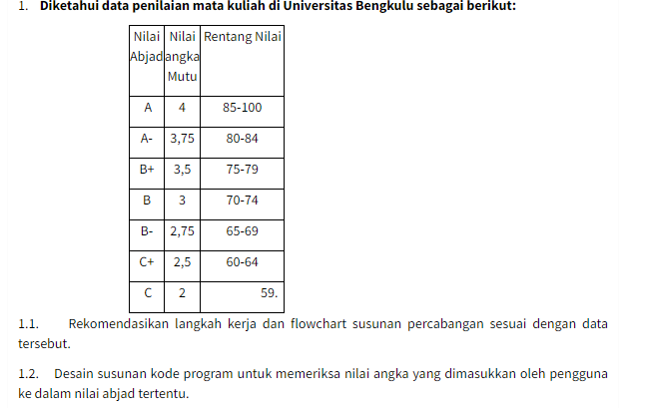

1. Rincikan sumber informasi yang relevan (buku / webpage)

<https://youtu.be/hXbDQryJAh0>

<https://youtu.be/u0bl5DXNmVw>

1. Analisis susunan solusi, parameter solusi (jika ada).

package pratikumsi;

import java.util.Scanner;

public class IfPenilaian02 {

public static void main(String[] args) {

int nilai = 80;

if(nilai >= 85) {

System.out.println("A");

}else if(nilai >= 80) {

System.out.println("A-");

}else if(nilai >= 75) {

System.out.println("B");

}else if(nilai >= 70) {

System.out.println("B-");

}else if(nilai >= 65) {

System.out.println("C+");

}else if(nilai >= 59) {

System.out.println("C");

}

}

}

**[Nomor Soal 1] Analisis dan Argumentasi**

1. Uraikan rancangan solusi yang diusulkan.

-Membuat kode program sesuai dengan data

-membuat import java.util.Scanner;

-menggunakan tipe data int

-menggunakan percabangan if

-menggunakan percabangan if-else

-menambahkan outprin

1. Analisis solusi, kaitkan dengan permasalahan.

- import java.util.Scanner; digunakan untuk memanggil import package yang membaca masukan

pengguna

- Menggunakan tipe data int untuk memasukkan nilai

* Menggunakan percabangan if untuk bilangan dengan kondisi Boolean
* Menggunakan percabangan if else jika semua pilihan tidak memiliki nilai benar (true) pada kondisi yang ada dan itu merupakan pilihan terakhir yang akan dijalankan
* Outprin digunakan untuk melanjutkan pelaksanaan program dipernyataan setelah blok melampirkan saat ini atau pernyatan jika diikuti sebuah label

**[Nomor Soal 1] Penyusunan FlowChart dan Kode Program**

1. Rancang desain solusi atau penyusunan flowchart

Mulai

Nilai

85-100

T

A

F

Nilai

80-84

T

A-

F

Nilai

75-79

T

B+

F

Nilai

70-74

T

B

F

T

B-

Nilai

65-69

F

T

C

C+

Nilai

60-64

Nilai

59

Selesai

F

T

F

1. Tuliskan kode program dan luaran
2. Beri komentar pada kode
3. Screenshot/ Capture potongan kode dan hasil luaran

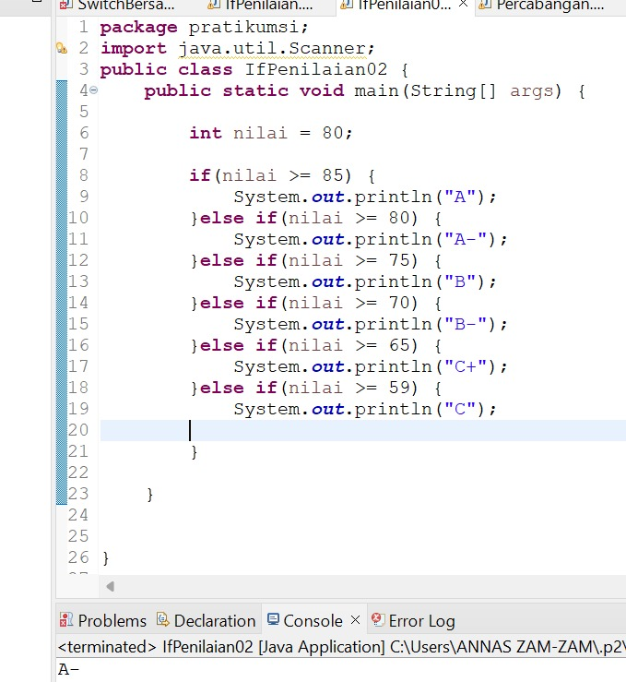

C.)Uraikan luaran yang dihasilkan

Luaran sudah sesuai dengan program yang disusun program telah berjalan sesuai dengan permintaan soal (Desain susunan kode program untuk memeriksa nilai angka yang dimasukkan oleh pengguna ke dalam nilai abjad tertentu).

**[Nomor Soal 1] Kesimpulan**

1. **Analisa**
2. Susunlah kesimpulan berdasarkan permasalahan, algoritma, dan kode program!
3. Apakah dasar alasan pengambilan keputusan Anda untuk kasus ini?

Contoh jawaban Analisa:

Pada program itu kami menggunakan import java.util.scanner; untuk memanggil import package yang membaca masukan pengguna.Lalu menambahkan bentuk kelas public untuk membuat aces modifier dari blok fungsi menjadi public,supaya bisa diakses kelas manapun tipe data int digunakan untuk memasukkan nilai, Menggunakan percabangan if untuk bilangan dengan kondisi Boolean,Menggunakan percabangan if else jika semua pilihan tidak memiliki nilai benar (true) pada kondisi yang ada dan itu merupakan pilihan terakhir yang akan dijalankan,Outprin digunakan untuk melanjutkan pelaksanaan program dipernyataan setelah blok melampirkan saat ini atau pernyatan jika diikuti sebuah label

**[Nomor Soal 2] Identifikasi Masalah:**

1. Uraikan permasalahan dan variable

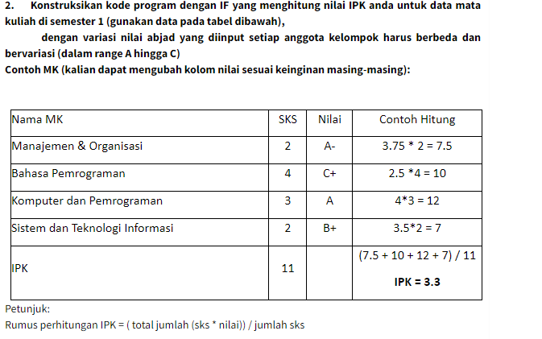

1. Rincikan sumber informasi yang relevan (buku / webpage)

https://youtu.be/8Srl-qk5VvM

https://youtu.be/_OwCDThM3EI

1. Analisis susunan solusi, parameter solusi (jika ada).

**KODE PEMROGRAMAN ANGGOTA KELOMPOK 1**

package pratikumsi2;

import java.util.Scanner;

public class Percabangan {

public static void main(String[] args) {

System.out.println("Nama: Diajeng.Novianasari\n" + " NPM;G1F022065");

double matkalkulus = 3.75*2;

double matbindo = 4*4;

double matbahasapemprog = 4*3;

double matpancasila = 3.75*2;

if(matkalkulus >=2) {

if(matbindo >=4) {

if(matbahasapemprog >=3) {

if(matpancasila >=2) {

System.out.println("Anda mendapatkannilai A");

}else {

System.out.println("Anda mendapatkannilai A-");

}}

}else {

System.out.println("Anda mendapatkannilai B+");

}}

else {

System.out.println("Anda mendapatkannilai C+");

}

double hasil = matkalkulus + matbindo + matbahasapemprog + matpancasila ;

System.out.println("Jumlah nilai jika dijumlahkan: " + hasil);

System.out.println("IPK: " + hasil/11);

System.out.println("\n");

}

}

Luaran:

Nama: Diajeng.Novianasari

NPM;G1F022065

Anda mendapatkannilai A

Jumlah nilai jika dijumlahkan: 43.0

IPK: 3.909090909090909

**KODE PEMROGRAMAN ANGGOTA KELOMPOK 2**

package pratikumsi2;

import java.util.Scanner;

public class Percabangan2 {

public static void main(String[] args) {

System.out.println("Nama: Annas zam.zam\n" + " NPM;G1F022013");

double matbinggris = 4.65*2;

double matfisika = 2*4;

double matsistemdanteknologiinformasi = 3*3;

double matkalkulus = 3.55*2;

if(matbinggris >=2) {

if(matfisika >=4) {

if(matsistemdanteknologiinformasi >=3) {

if(matkalkulus >=2) {

System.out.println("Anda mendapatkannilai A");

}else {

System.out.println("Anda mendapatkannilai A-");

}}

}else {

System.out.println("Anda mendapatkannilai B+");

}}

else {

System.out.println("Anda mendapatkannilai C+");

}

double hasil = matbinggris + matfisika + matsistemdanteknologiinformasi + matkalkul…

Nama: Annas zam.zam

NPM;G1F022013

Anda mendapatkannilai A

Jumlah nilai jika dijumlahkan: 33.4

IPK: 3.036363636363636

**KODE PEMROGRAMAN ANGGOTA KELOOMPOK 3**

package pratikumsi2;

import java.util.Scanner;

public class Percabangan3 {

public static void main(String[] args) {

System.out.println("Nama: Citra safira irawan\n" + " NPM;G1F022021");

double matkalkulus = 3.4*2;

double matbahasapemprog = 3*4;

double matpancasila = 2*3;

double matfisika = 4*2;

if(matkalkulus >=2) {

if(matbahasapemprog >=4) {

if(matpancasila >=3) {

if(matfisika >=2) {

System.out.println("Anda mendapatkannilai A");

}else {

System.out.println("Anda mendapatkannilai A-");

}}

}else {

System.out.println("Anda mendapatkannilai B+");

}}

else {

System.out.println("Anda mendapatkannilai C+");

}

double hasil = matkalkulus + matbahasapemprog + matpancasila + matfisika ;

System.out.println("Jumlah nil…

Nama: Citra safira irawan

NPM;G1F022021

Anda mendapatkannilai A

Jumlah nilai jika dijumlahkan: 32.8

IPK: 2.9818181818181815

**[Nomor Soal 2] Analisis dan Argumentasi**

1. Uraikan rancangan solusi yang diusulkan.

|  |
| --- |
| -Membuat kode program sesuai dengan data  -membuat import java.util.Scanner;  -membuat public class  -menggunakan tipe data double  -menggunakan percabangan if  -menggunakan percabangan else  -menambahkan outprint |

1. Analisis solusi, kaitkan dengan permasalahan.

- import java.util.Scanner; digunakan untuk memanggil import package yang membaca masukan pengguna

-public class adalah sebuah keyword di java yang menandakan bahwa atribut dapat diakses dari class lain dan class digunakan untuk membuat sebuah class

-public static void main(String[] args) { (public) membuat acces modifier dari blok fungsi menjadi public,supaya bisa di akses class manapun,(static) membuat blok fungsi menjadi static dan bisa di akses kelas lain tanpa menginisialisai objekk baru.(void) membuat fungsi tanpa nilai hasil prosedur,biasanya digunakan untuk membuat fungsi yang tidak perlu mengembalikan hasil seperti”menyalakan lampu”atau”mematikan keran.(main)() nama dari void yang akan di buat.string[]args parameterdari void main().dalam kasus ini,args akan berisi array argumen-argumen yang di berikan pengguna saat menjalankan aplikasi

-Menggunakan percabangan if untuk bilangan dengan kondisi Boolean

-Menggunakan percabangan if else jika semua pilihan tidak memiliki nilai benar (true) pada kondisi yang ada dan itu merupakan pilihan terakhir yang akan dijalankan

-Outprin digunakan untuk melanjutkan pelaksanaan program dipernyataan setelah blok melampirkan saat ini atau pernyatan jika diikuti sebuah label

**[Nomor Soal 2] Penyusunan Algoritma dan Kode Program**

1. Rancang desain solusi atau algoritma
2. Tuliskan kode program dan luaran
3. Beri komentar pada kode
4. Uraikan luaran yang dihasilkan
5. Screenshot/ Capture potongan kode dan hasil luaran

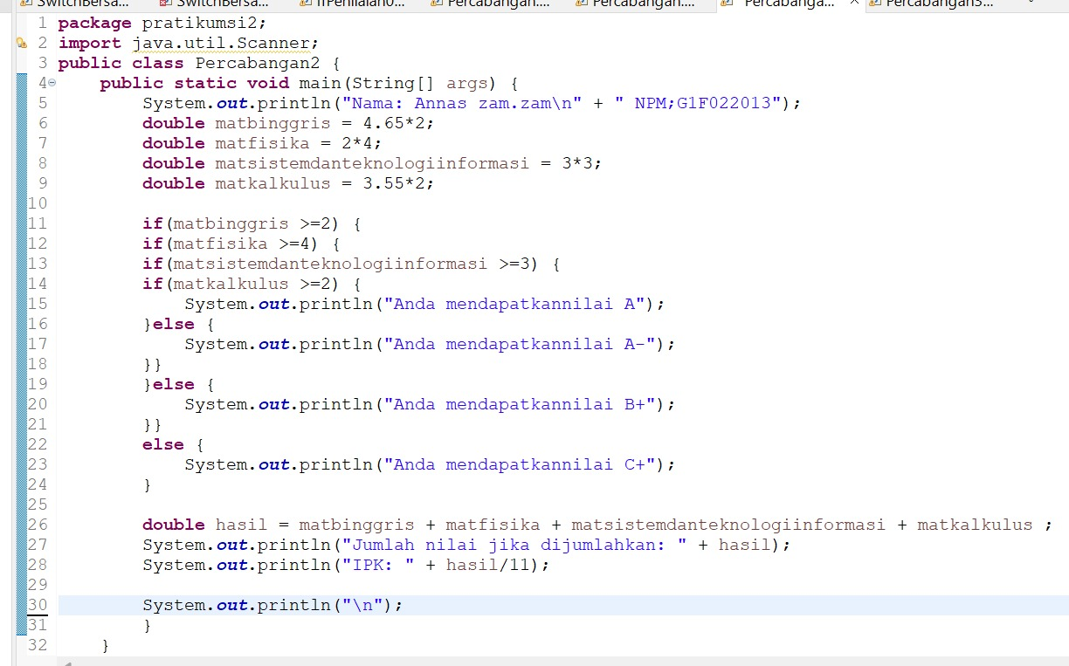

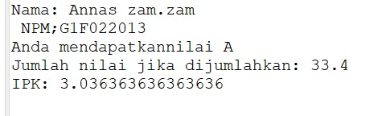

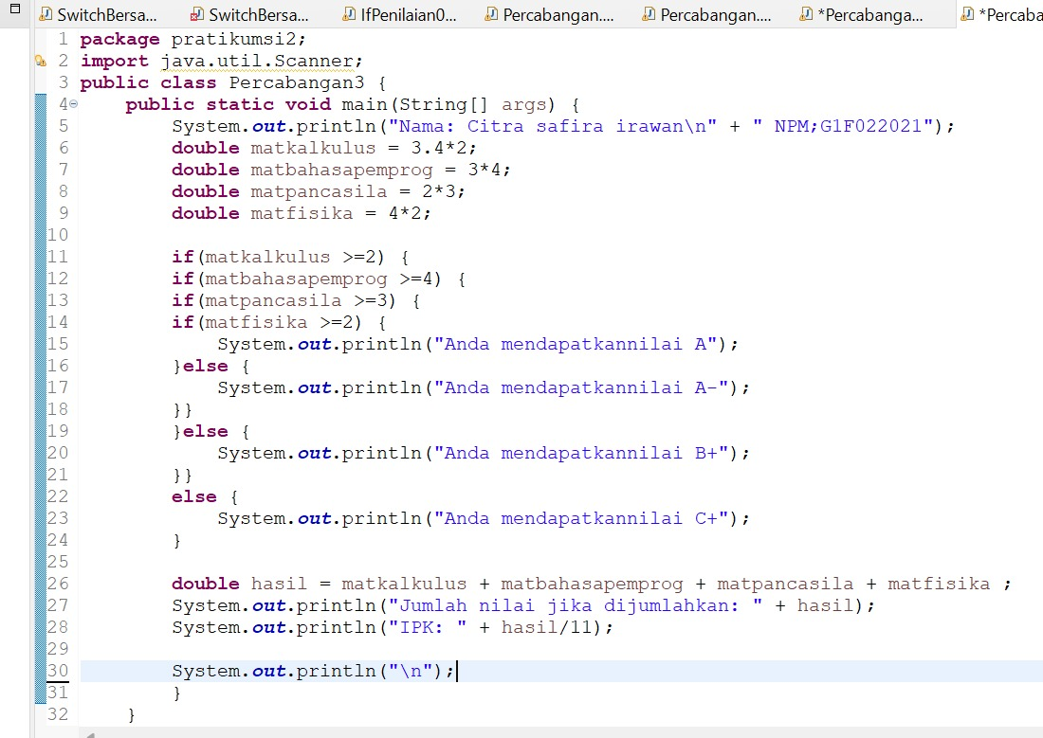

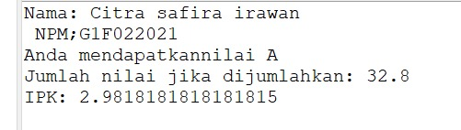

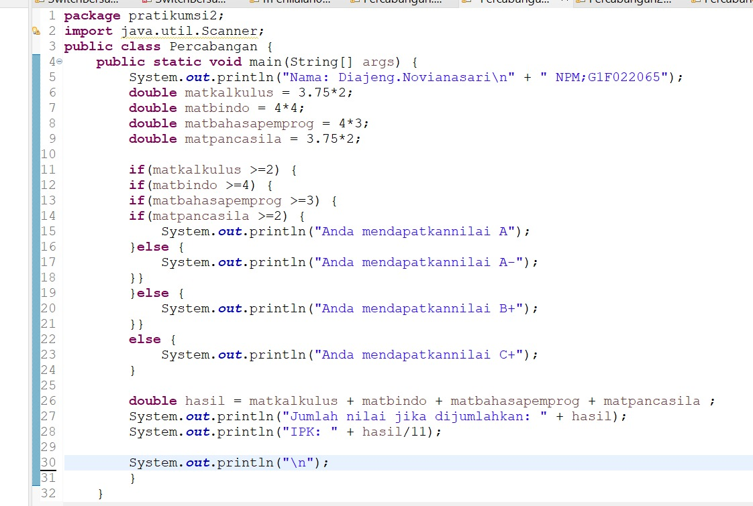

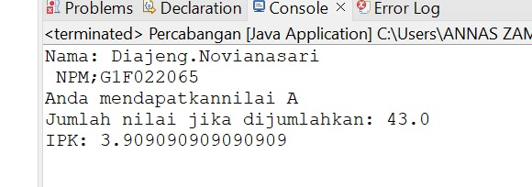

**[Nomor Soal 1] Kesimpulan**

1. **Analisa**
2. Susunlah kesimpulan berdasarkan permasalahan, algoritma, dan kode program!
3. Apakah dasar alasan pengambilan keputusan Anda untuk kasus ini?

Contoh jawaban Analisa:

Pada program itu kami menggunakan import java.util.scanner; untuk memanggil import package yang membaca masukan pengguna.Lalu menambahkan bentuk kelas public untuk membuat aces modifier dari blok fungsi menjadi public,supaya bisa diakses kelas manapun, menggunakan tipe data double untuk nilai desimal yang mengandung tingkat presisi ganda atau double-precision dengan ukuran 64-bit. Sehingga sebagai nilai default untuk nilai desimal biasanya sering menggunakan tipe data ini, Menggunakan percabangan if untuk bilangan dengan kondisi Boolean,Menggunakan percabangan if else jika semua pilihan tidak memiliki nilai benar (true) pada kondisi yang ada dan itu merupakan pilihan terakhir yang akan dijalankan,Outprin digunakan untuk melanjutkan pelaksanaan program dipernyataan setelah blok melampirkan saat ini atau pernyatan jika diikuti sebuah label.

Refleksi

Pengalaman yang kami dapat dalam mengerjakan tugas kelompok ini adalah kami bisa memahami cara penggunaan if else dan merancang kode pemrograaman untuk mengetahui nilai ipk yang kami dapat. dengan tugas ini kami bisa mengerti tentang cara kompak dalam berkelompok yang hebat dan lebih meniliti lagi akar dari permasalahan dari kode pemrograman,namun pada materi kelompok kali ini kami sering mengalami beberapa kendala dalam mengcoding.namun dengan diiringi doa serta usaha akhirnya kami bisa memecahkan masalah ini.